**Тестовое задание для вакансии «Frontend разработчик»**

**«Эмулятор лифта»**

Требуется разработать одностраничное приложение (SPA), эмулирующее работу лифтовой системы.

Приложение должно состоять из схемы нескольких этажей с нумерацией и кнопками вызова, а также из самой шахты лифта с кабиной.

Количество этажей по умолчанию: **5**

Количество шахт лифта по умолчанию: **1**

По умолчанию лифт находится на 1 этаже в состоянии покоя (свободен).

При нажатии на кнопку вызова лифт должен обработать этот вызов в соответствии со следующими сценариями:

1. Если вызов осуществляется с этажа, на котором лифта нет – свободный лифт начинает движение к выбранному этажу со скоростью **1 этаж в секунду.**   
   Достигнув нужного этажа лифт **3 секунды** «отдыхает»- индикацию этого состояния можно реализовать с помощью мигания.  
   После этого лифт снова переходит в состояние покоя и готов обработать следующий вызов.
2. Если в момент движения лифта осуществить вызов на другой этаж – этот вызов должен добавиться в очередь вызовов.  
   Вызовы должны обрабатываться последовательно.
3. Вызов пропускается в случаях, если:  
   - лифт уже находится на выбранном этаже в состоянии покоя  
   - лифт уже находится в процессе обработки такого вызова  
   - в очереди вызовов уже есть выбранный этаж

Дополнительные задания (обычная сложность):

1. Добавить табло индикации на кабину лифта, на котором в процессе движения будет отображаться направление движения и целевой этаж.
2. Добавить индикацию кнопок вызова на этажах (например, смену цвета) в случае, если:  
   - лифт уже находится в процессе обработки такого вызова (находится в движении к выбранному этажу)  
   - в очереди вызовов уже есть выбранный этаж
3. Добавить сохранение состояния приложения (позиция лифта, очередь вызовов и т.д.) при перезагрузке страницы – после перезагрузки приложение должно возобновить работу с сохраненного состояния.

Иллюстрация работы приложения (базовая версия):

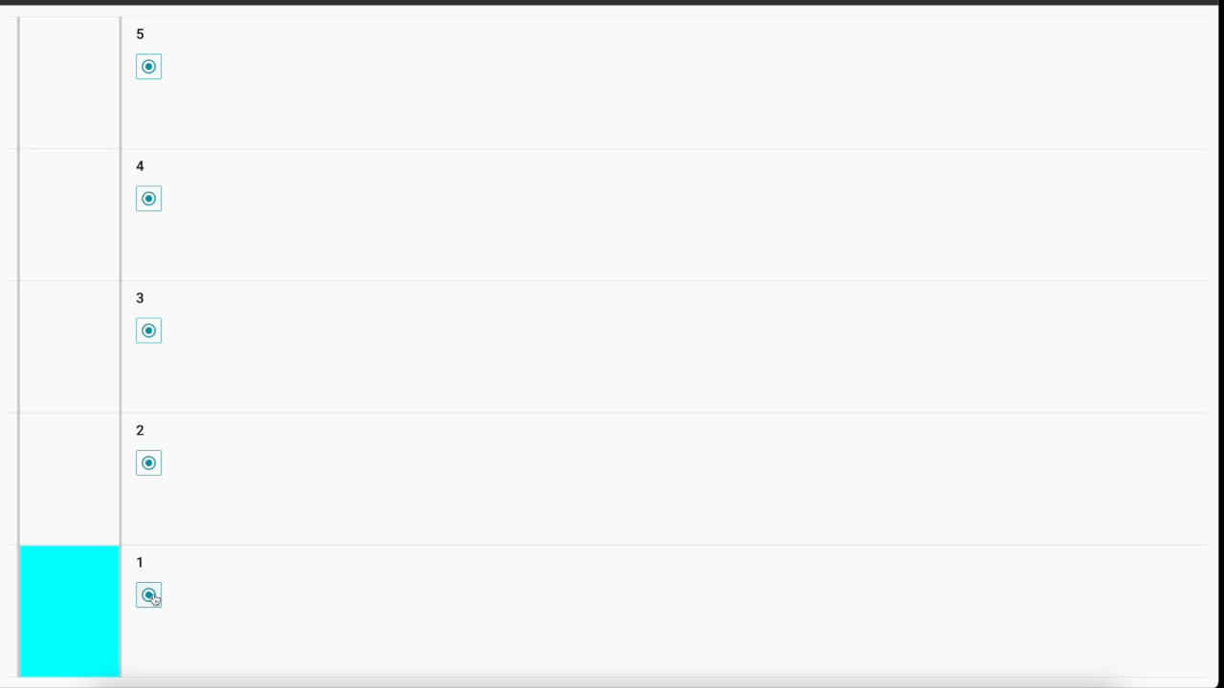

Расширенное задание (повышенная сложность):

1. Спроектировать приложение таким образом, чтобы его было легко масштабировать (изменить количество этажей и лифтов).  
   Предполагается наличие конфигурационных параметров, настраиваемых в одном месте (например, в отдельном файле или в корневом компоненте).
2. При наличии двух и более свободных лифтов вызов должен обработать лифт, наиболее близко расположенный к целевому этажу.

Иллюстрация работы приложения (расширенная версия):

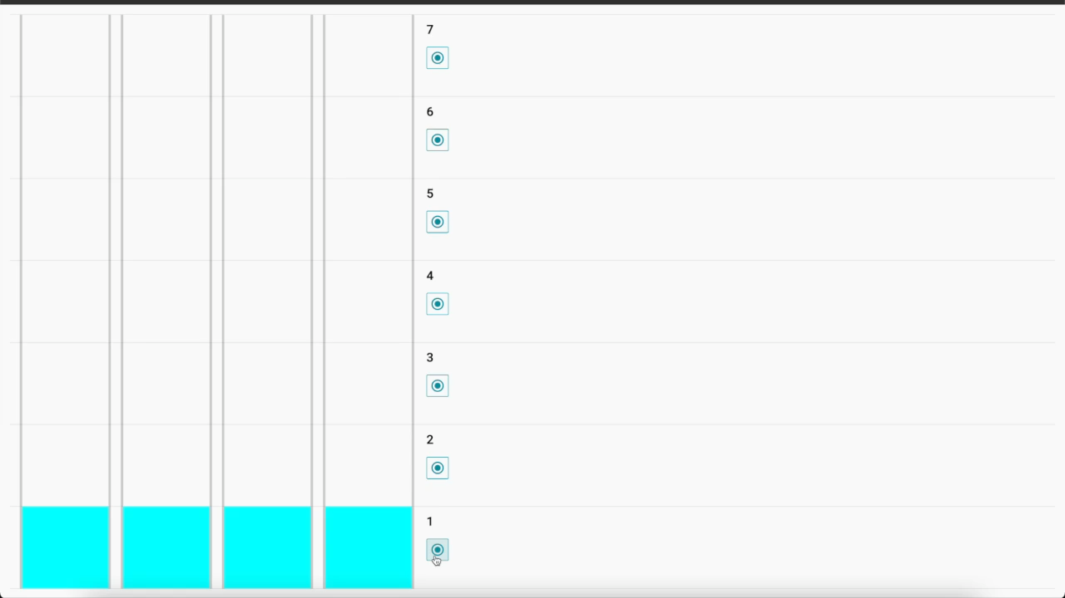

Приложение должно быть написано с использованием фреймворка **VueJS** (2 или 3 версии) и собираться с помощью **Webpack** (допускается использование vue cli).

Приложение **не должно** иметь глобальных зависимостей (все зависимости должны устанавливаться локально в папку с проектом).

Установка должна происходить по команде: **npm install**

Запуск должен происходить по команде: **npm run start**

Дизайн (стилистическое оформление) приложения остается на усмотрение разработчика.

Выполненное задание нужно загрузить в публичный репозиторий на Github, и отправить ссылку на него в ответном письме.

Работа оценивается по следующим критериям:

1. Соответствие реализации техническому заданию.
2. Компонентный подход (структура приложения).
3. Ведение git репозитория.  
   Подсказка: лучше разбивать реализацию поэтапно на логические коммиты, а не заливать все сразу.
4. Правильность, чистота и стиль кода.

Время, отведенное на выполнение: **до 7 дней включительно**.

Удачи!